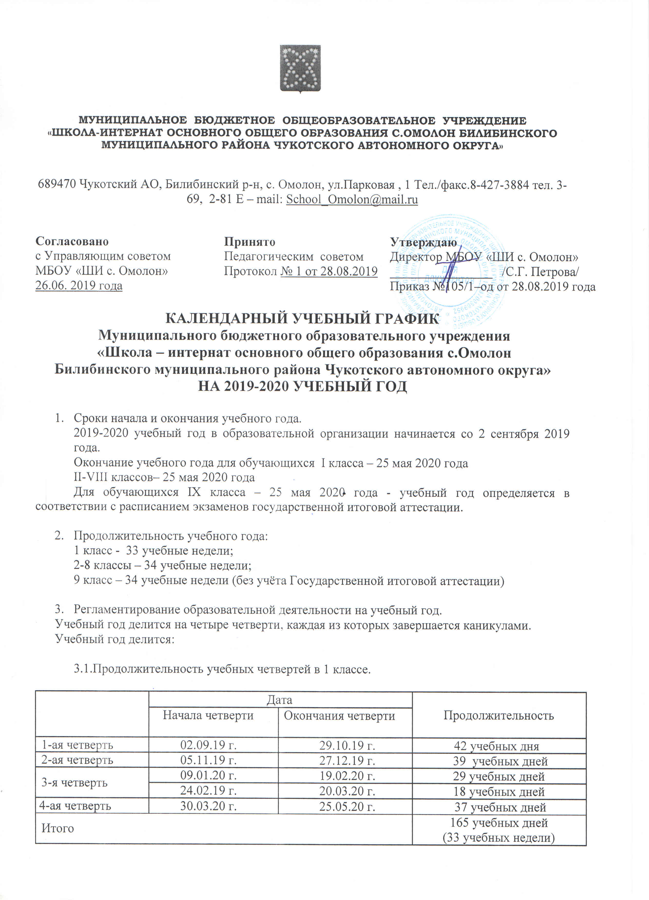

  - Продолжительность учебных четвертей во 2-8 классах.

 |  | Дата |  | Продолжительность
 | Начала четверти |  | Окончания четверти
1-ая четверть | 02.09.19 г. |  | 29.10.19 г. | 42 учебных дня
2-ая четверть | 05.11.19г. |  | 27.12.19 г. | 39 учебных дней
3-я четверть | 09.01.20 г. |  | 20.03.20 г. | 50 учебных дней
4-ая четверть | 30.03.20 г. |  | 25.05.20 г. | 39 учебных дней
Итого |  |  |  | 170 учебных дней  (34 учебных недели)

  - Продолжительность учебных четвертей в 9 классе.

 |  | Дата |  | Продолжительность
 | Начала четверти |  | Окончания четверти
1-ая четверть | 02.09.19 г. |  | 29.10.19 г. | 42 учебных дня
2-ая четверть | 05.11.19г. |  | 27.12.19 г. | 39 учебных дней
3-я четверть | 09.01.20 г. |  | 20.03.20 г. | 50 учебных дней
4-ая четверть | 30.03.20 г. |  | 25.05.20 г. | 39 учебных дней
Итого |  |  |  | 170 учебных дней  (34 учебных недели) |  |  | 170 учебных дней  (34 учебных недели)

С целью реализации основных образовательных программ в полном объеме применяется дистанционные образовательные технологии на период актированных дней.

  - Продолжительность каникул в течение учебного года в 1-9 классах.

 |  | Дата |  | Продолжительность
 | Начала каникул |  | Окончания каникул
Осенние | 30.10.19 г. |  | 04.11.19 г. | 6 календарных дней
Зимние | 28.12.19г. |  | 08.01.20 г. | 12 календарных дней
Весенние | 21.03.20 г. |  | 29.03.20 г. | 9 календарных дней
Промежуточные | 01.05.20 г. |  | 03.05.20 г. | 3 календарных дня
Итого |  |  |  | 30 календарных дней

Для обучающихся 1 класса устанавливаются дополнительные каникулы с 19 февраля по 24 февраля 2020 года (5 дней).
- Регламентирование образовательной деятельности на учебную неделю.
Согласно федеральному закону № 273-ФЗ «Об образовании в Российской Федерации» (в частности ст. 28), образовательная организация с целью сохранения и укрепления здоровья обучающихся, возможности общения детей с родителями в выходные дни, самореализации обучающихся во внеурочной деятельности, расширения возможностей по профориентации для старшеклассников, по согласованию с Управляющим советом Протокол №1 от 2018 от 28.08.2018 года и педагогическим советом МБОУ «ШИ с. Омолон» протокол № 8 от 28.08.2018 года на основании приказа директора МБОУ «ШИ с. Омолон» №47 /3-од от 28.08.2018 года установлена пятидневная рабочая неделя
- Регламентирование образовательной деятельности на учебный день.
  - Сменность: МБОУ «ШИ с. Омолон» учебные занятия осуществляются в 1 смену
  - Начало учебных занятий: 9.00
  - Окончание учебных занятий:
1 класс - I четверть в 11:20, II четверть в 12:10, III и IV четверть в 12:15.
2-4 классы от 12:15 до 13:15.
5-6 классы от13:15 до 14:05.
7-9 классы от 13:15 до 14:55.
5.4. Расписание звонков
Для 1 класса:
В 1 классе используется «ступенчатый» режим обучения: в сентябре, октябре – по 3 урока в день по 35 минут каждый, в ноябре – декабре –4 урока по 35 минут каждый, в январе – мае – 4 урока по 40 минут каждый.

№ урока | Время |  | Перемены | Время
1 четверть
1 | 9:00 – 9:35 |  | 15 | 9:35-9:50
2 | 9:50 – 10:25 |  | 20 | 10:25 – 10:45
3 | 10:45 – 11:20 |  | 15 | 11:20 – 11:35
2 четверть
1 | 9:00 – 9:35 |  | 15 | 9:35-9:50
2 | 9:50 – 10:25 |  | 20 | 10:25 – 10:45
3 | 10:45 – 11:20 |  | 15 | 11:20 – 11:35
4 | 11:35-12:10 |  | 25 | 12:10 – 12:35
3, 4 четверть
1 |  | 9:00 – 9:40 | 10 | 9:40 – 9:50
2 |  | 9:50 – 10:30 | 15 | 10:30 – 10:45
3 |  | 10:45 – 11:25 | 10 | 11:25 – 11:35
4 |  | 11:35 – 12:15 | 20 | 12:15 – 12:35

Расписание звонков для 2-9 классов:
Во 2-9 классах продолжительность урока составляет - 40 минут. Продолжительность перемен между уроками составляет 10 минут, после 2 урока 15 минут, а после 4 урока перемена 20 минут,

№ урока | Время | Перемены | Время
1 | 9:00 – 9:40 | 10 | 9:40 – 9:50
2 | 9:50 – 10:30 | 15 | 10:30 – 10:45
3 | 10:45 – 11:25 | 10 | 11:25 – 11:35
4 | 11:35 – 12:15 | 20 | 12:15 – 12:35
5 | 12:35 – 13:15 | 10 | 13:15– 13:25
6 | 13:25 – 14:05 | 10 | 14:05 – 14:15
7 | 14:15 – 14:55 | 10 | 14:55 – 15:05

- Сроки проведения промежуточной аттестации.
Промежуточная аттестация проводится во всех классах, кроме первого, по всем предметам учебного плана в рамках основных общеобразовательных программ начального и основного общего образования, действующих в МБОУ «ШИ с. Омолон», согласно утверждённому графику по четвертям:
- I четверть с 21 по 29 октября,
- II четверть с 18 по 27 декабря
- III четверть с 11 по 20 марта,
- IV четверть с 13 апреля по 20 мая 2020 года
- Сроки проведения государственной итоговой аттестации.
Сроки проведения государственной итоговой аттестации обучающихся, освоивших основные образовательные программы основного общего образования устанавливаются приказами Федеральной службы по надзору в сфере образования и науки Российской Федерации.
- Организация внеурочной деятельности.
Организация внеурочной деятельности проводится согласно Плана внеурочной деятельности
- Расписание работы групп продленного дня
В 2019-2020 учебном году в школе две группы продленного дня.
Режим работы ГПД: понедельник-пятница с 15.00 до 19.00

